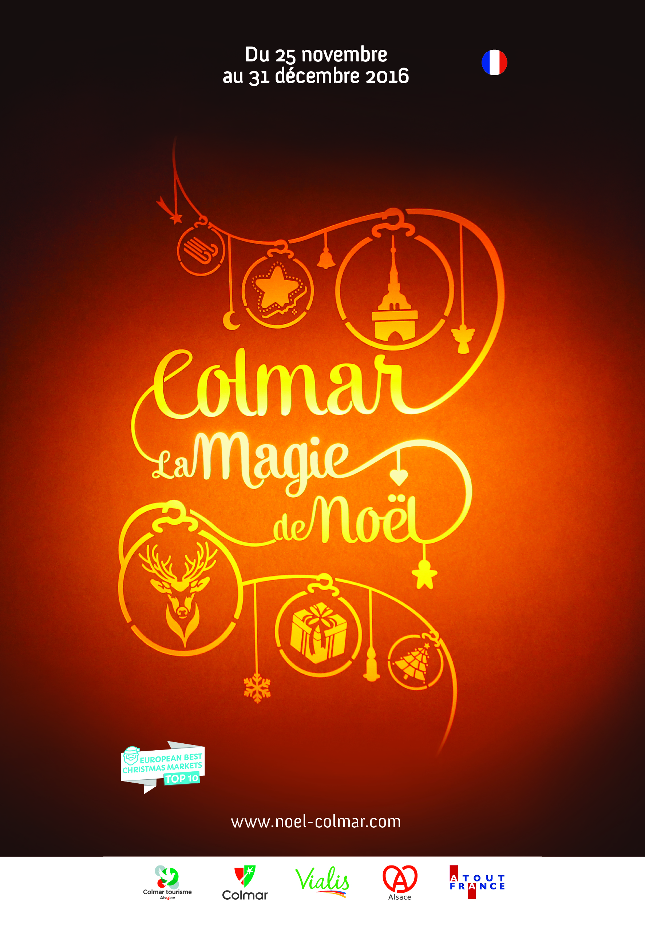
Ville d’art et d’histoire blottie au cœur de l’Alsace, cité dynamique et bonne vivante, Colmar a su intégrer la Magie de Noël au fonctionnement naturel d’une collectivité ouverte. Une ville qui a envie de faire plaisir, cela se sent. En plus, à Colmar quand on aime on ne compte pas : ici, ce sont cinq Marchés de Noël, chacun avec sa propre ambiance, qui attendent les visiteurs !

Sommaire :

Cinq Marchés de Noël dans une seule ville ! page 3

Un Agenda riche et rempli d’étoiles… page 9

Une Terre de traditions au Pays des Etoiles page 12

Plus d’informations page 16
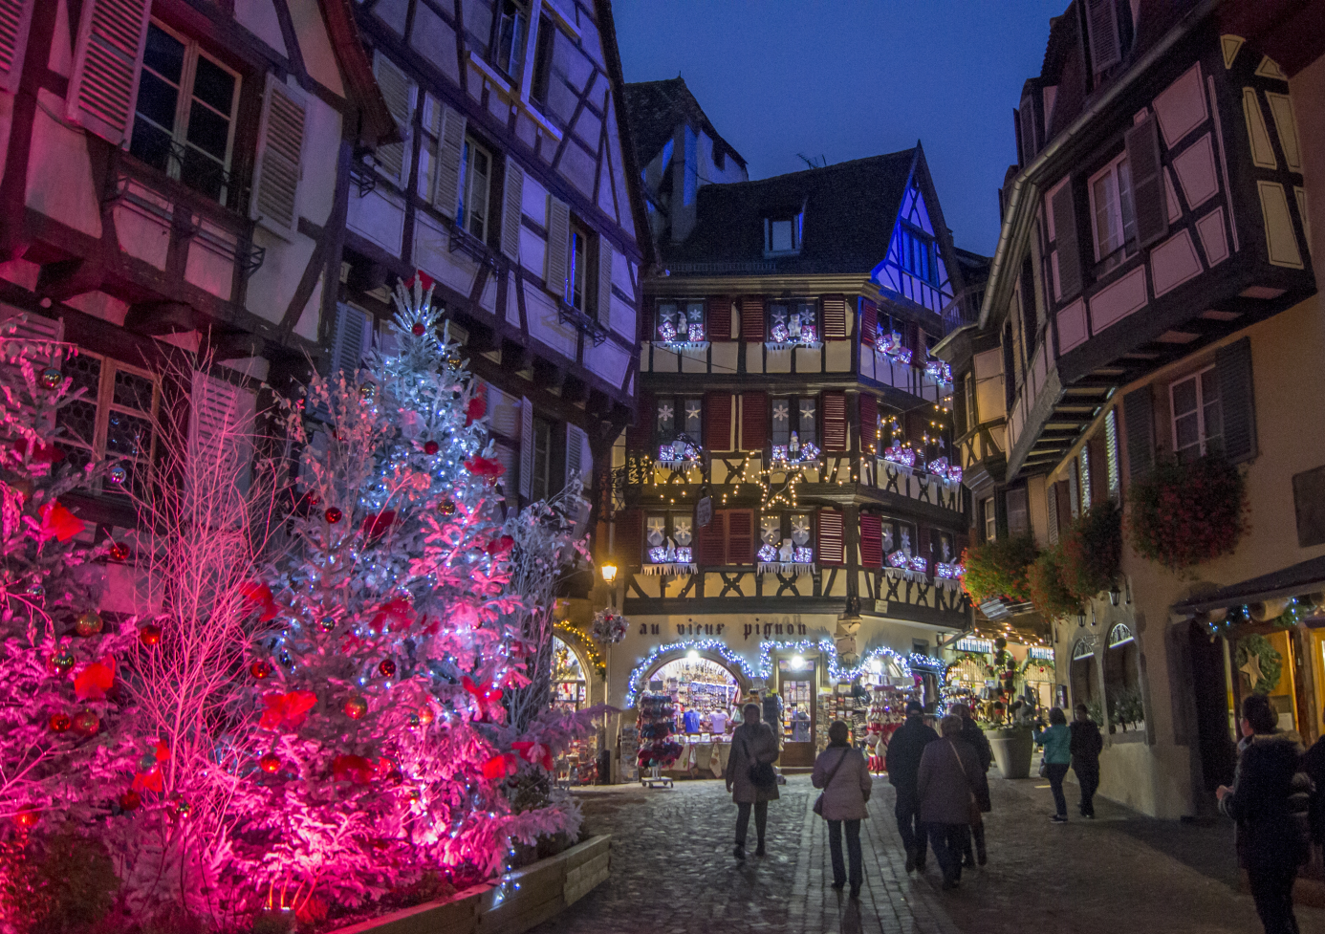

Rue des Marchands (OT Colmar)

Cinq Marchés de Noël

dans une seule ville !

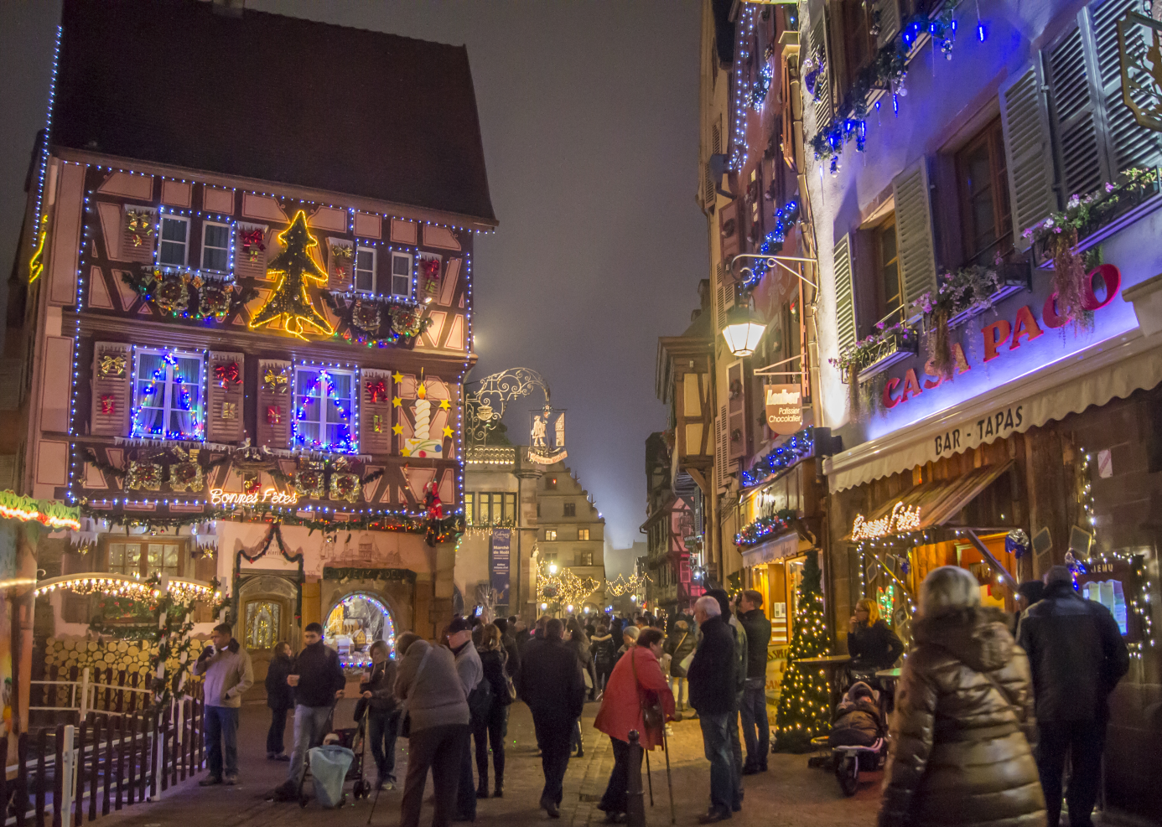
Noël à Colmar, une ambiance authentique (OT Colmar)

Authenticité et émotions
Chacun des cinq Marchés de Noël colmariens constitue un mini-village en soi avec son univers d’artisans passionnés. Blottis dans des places qui possèdent leur propre signature architecturale, ces îlots de convivialité se déclinent à l’image de la cité qui les abrite : intimes et authentiques.

Tout le Vieux Colmar, miraculeusement préservé des vicissitudes de l’Histoire, devient durant six semaines un seul et unique Marché de Noël aux multiples ramifications et facettes. Au gré des rencontres avec les 180 exposants, la magie de Noël se vit ici sur le mode de l’émotion. Il ne s’agit ni plus ni moins de retrouver une âme d’enfant.

A Colmar, le miracle opère… Cependant, dans les coulisses, le travail de préparation est impres-sionnant : entretien des maisonnettes, préparation des décors et des illuminations, organisation des animations, mise en cohérence de l’installation des stands et sélection des exposants. Ces derniers, alsaciens pour la grande majorité, sont sélectionnés pour la qualité et l’intérêt de leurs produits.

Cette période de l’année inspire également les artisans d’art réunis dans le majestueux bâtiment Renaissance du Koïfhus (Ancienne Douane). Spécialité traditionnelle de l’Avent, création inspirée d’ambiances hivernales ou objet de décoration tendance, le cadeau coup de cœur a forcément ici une histoire.

Un décor de théâtre !
Un parcours constellé d’illuminations relie les cinq Marchés de Noël de la Ville. A cela s’ajoute, à la tombée de la nuit, une mise en lumières dynamique qui sublime tout le centre ville. Des centaines de points lumineux habillent les vénérables bâtisses de la cité à la manière d’un décor de théâtre.

L’atmosphère si spécifique à Colmar est le résultat d’une synergie entre l’âme d’une ville cultivant sens de l’accueil et savoir-faire, et l’intention d’opérateurs qui mettent en scène la féérie de Noël à la façon d’un événement. La Ville qui investit à cette occasion 900 000 € pour les décorations et illuminations de Noël, l’Office de Tourisme de Colmar et le prestataire technique Vialis ont mis au point un partenariat harmonieux au service de cette valorisation nocturne.

Le dispositif comporte des éclairages statiques constituant des points de repère (maisons, pignons, toitures) qui balisent les cheminements. Quant au recours aux éclairages dynamiques en fondu enchainé sur des points phares, il permet de créer des ambiances qui varient au fil des heures, selon les changements d’intensité ou de couleur.

La magie de Noël à Colmar passe également par les décors et installations réalisés par la Ville, les commerçants et les particuliers, qui rivalisent de créativité. Sous le charme, le visiteur n’a plus qu’à se laisser guider au gré de points de vue véritablement cinématographiques.

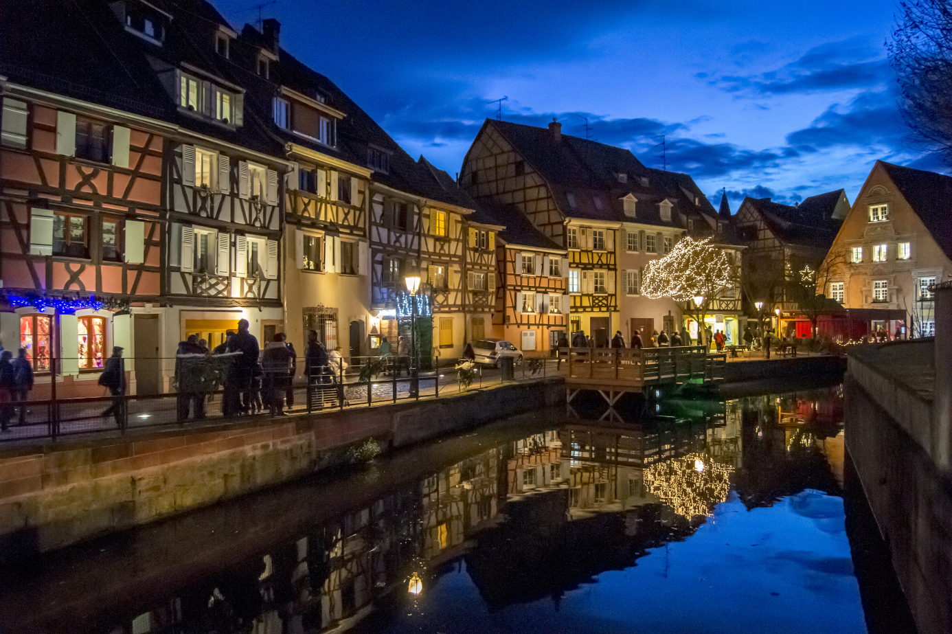
Les illuminations de la Petite Venise (OT Colmar)

Toute une ville qui s’anime !
De nombreuses animations contribuent à rendre l’expérience de Noël à Colmar totalement unique : visites guidées du centre historique, dégustations dans les caves de vignerons, patinoire de Noël entourée d’animations festives, expositions de jouets anciens ou encore, spectacles et concerts. Tout ceci illustre l’implication de la Ville, de ses habitants et de ses associations dans l’événement. Bien sûr, les enfants sont également mis à l’honneur ! Un marché leur est même spécialement dédié dans le quartier pittoresque de la Petite Venise.

Un petit tour des cinq Marchés

En tout, ce sont 180 exposants qui attendent les visiteurs sur les cinq Marchés harmonieusement répartis au sein du Vieux Colmar.
Le fait que toute la ville vibre à l’unisson durant six semaines, fait très bon ménage avec cette ambiance intime si caractéristique de la magie de Noël à Colmar. Il est vrai que le plan lumière a pour objectif la valorisation nocturne du patrimoine, mais il permet aussi la diffusion des flux de visiteurs. A chaque carrefour, l’attention est ainsi attirée par un point lumineux incitant le chaland à la déambulation…

Du 25 novembre au 31 décembre Ouverture : Vendredi 25 novembre de 14h à 20h
- Du lundi au jeudi : de 10h à 19h
- Du vendredi au dimanche : de 10h à 20h
Samedi 24/12 : ouverture de 10h à 17h
Dimanche 25/12 : ouverture de 14h à 20h
Samedi 31/12 : ouverture de 10h à 17h

Le Marché de la Place des Dominicains

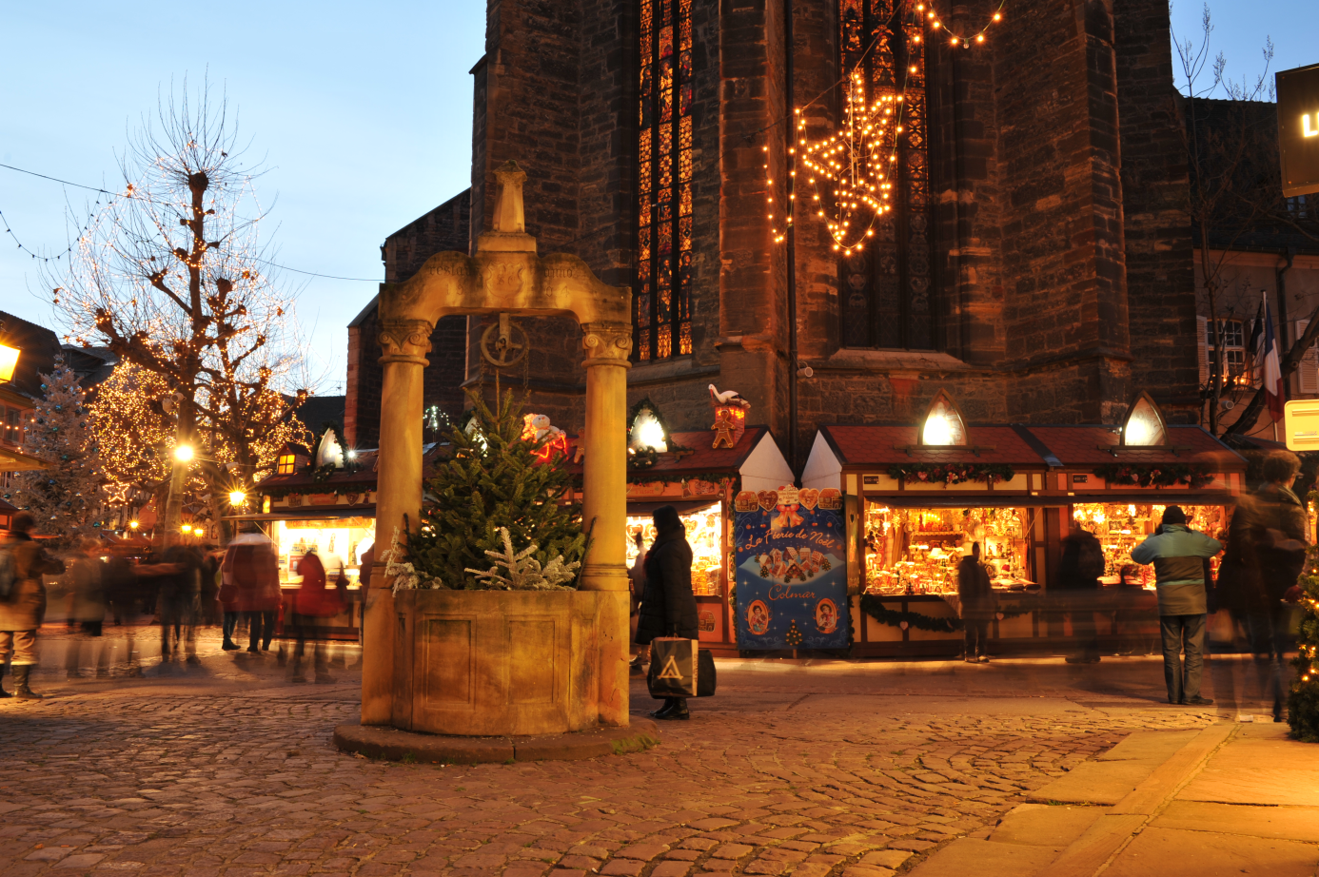

Dominant le Marché, l’élégante Eglise des Dominicains est sublimée dès la tombée de la nuit par ses remarquables vitraux du 14e siècle, qui donnent un cachet supplémentaire à cette remarquable Place des Dominicains. Parcourez les allées de ce Marché, où se blottissent une soixantaine de petits chalets en bois et laissez vous tenter par une décoration originale, qui fera de votre arbre de Noël le plus heureux des sapins !

Le Marché de la Place Jeanne d’Arc

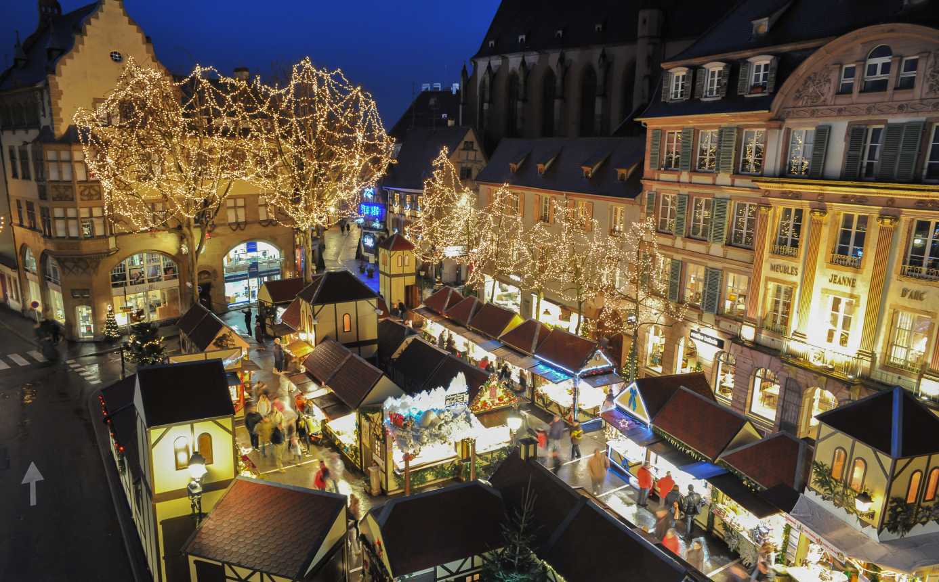

Ce Marché reconstitue l’ambiance d’un village traditionnel alsacien. Dédié aux produits du terroir, il propose de nombreux plaisirs gourmands : foie gras, charcuteries, vins, eaux-de-vie (schnaps), biscuits (bredalas), et bien d’autres tentations à découvrir en mode « on ne vit qu’une fois ». Surplombé par un ensemble de bâtiments allant des traditionnelles demeures à colombages au plus pur style classique français, le Marché offre aux visiteurs un bel aperçu du destin mouvementé de l’Alsace. Une histoire qui se raconte aussi à travers ses spécificités architecturales.

Le Marché de la Place de l’Ancienne Douane

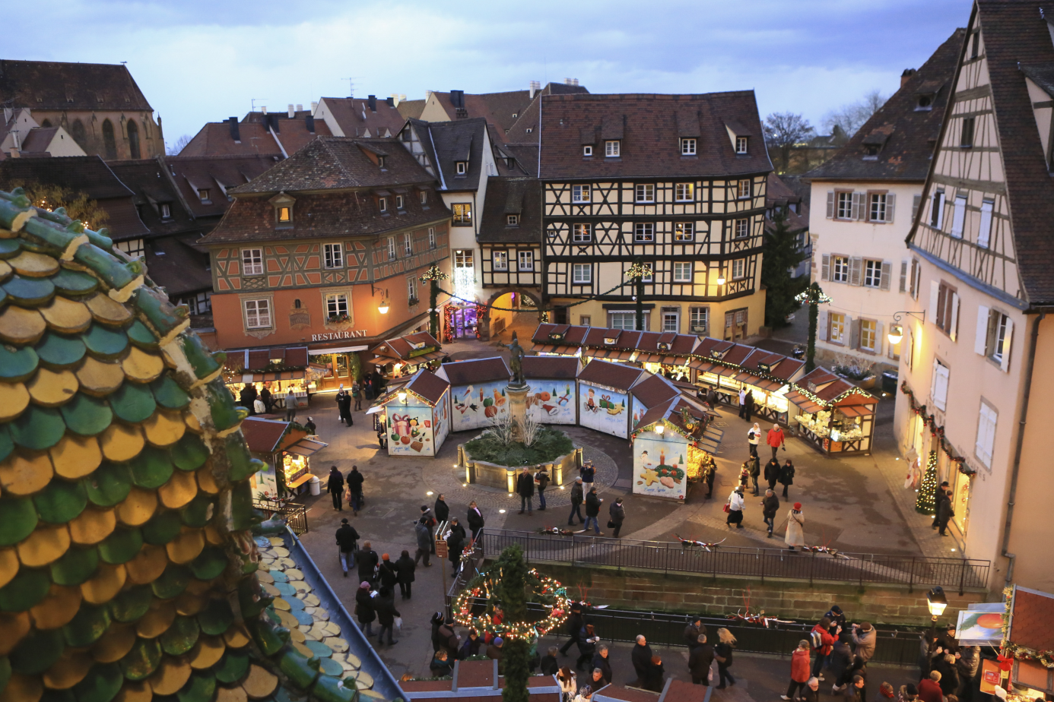

Située en plein cœur de la vieille ville, cette place accueille près d’une cinquantaine de maisonnettes disposées autour de l’imposante fontaine Schwendi. Une fois la nuit tombée, l’imposant bâtiment de l’Ancienne Douane ou Koïfhus s’habille de lumières mettant en valeur un magnifique escalier Renaissance. Le Marché, qui est installé de part et d’autre de la rivière Lauch, se prolonge jusque sous le porche du Koïfhus. Assurément, l’ancien cœur économique de la Ville continue à palpiter ! Créations tendance côtoient en totale harmonie décorations traditionnelles de Noël.

Le Marché intérieur d’artisanat d’art du Koïfhus
29 Grand’rue
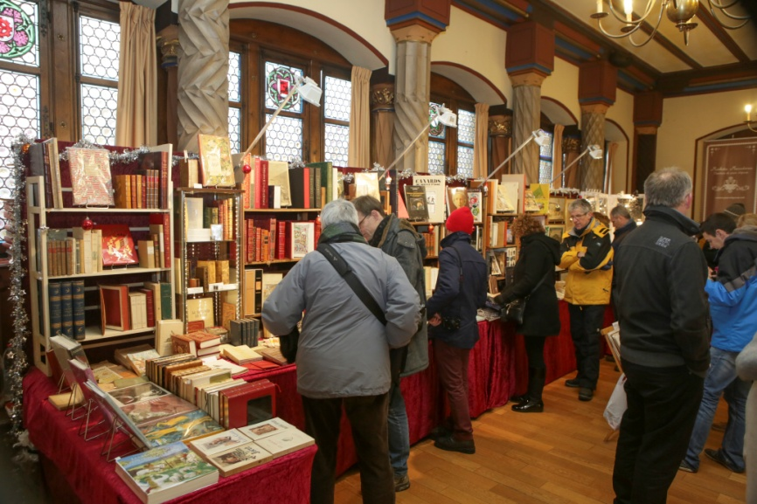
Ce majestueux bâtiment médiéval du Koïfhus vous réserve des moments d’exception… bien au chaud. Il vous sera possible d’admirer les créations d’une vingtaine d’artisans locaux. Céramistes, potiers, maîtres verriers, ébénistes, sculpteurs sur bois, chapeliers, bijoutiers et autres créateurs héritiers du savoir-faire de toute une région, se feront une joie de partager leur passion. Au premier étage, laissez votre imagination vagabonder devant les installations qui ont eu la permission de quitter le Musée du Jouet durant la période des Marchés de Noël, notamment une installation de trains électriques grand format.

Le Marché des Enfants de la Petite Venise
Place des 6 Montagnes Noires
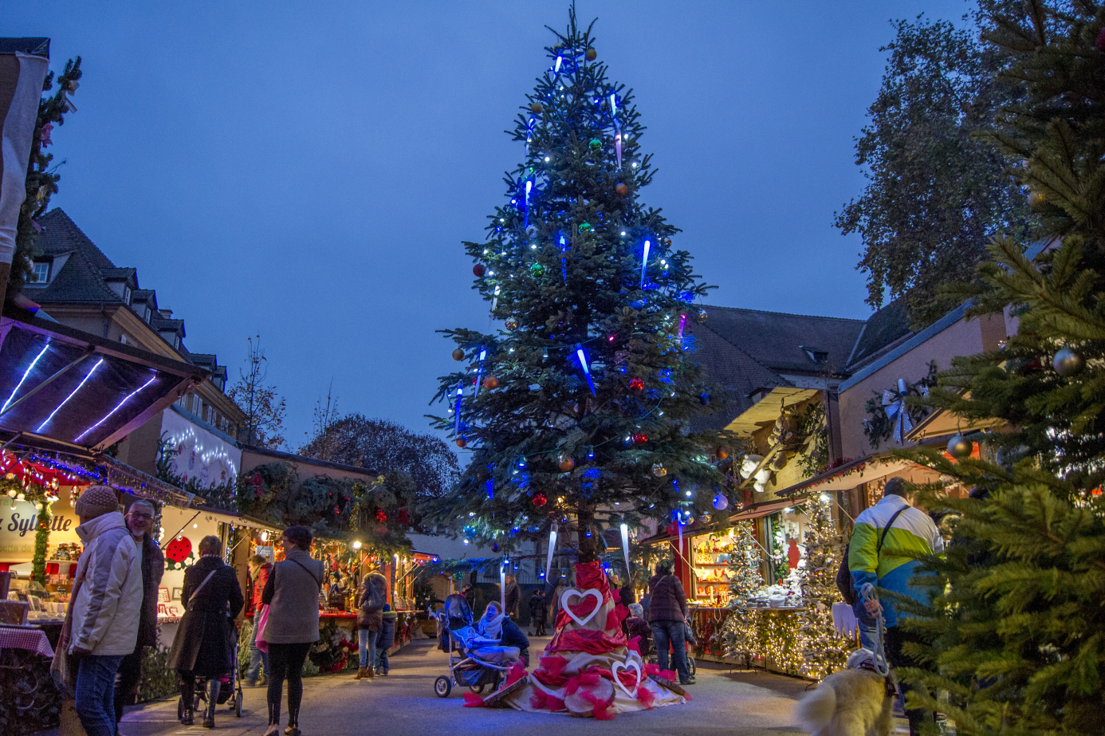

L’alignement original des maisons à colombages de part et d’autre de la rivière Lauch, a donné son nom à ce quartier emblématique de Colmar, la Petite Venise, qui se transforme à Noël en un véritable paradis pour enfants. Laissez vous guider par les regards émerveillés des plus petits, qui n’en reviennent pas de voir des lapins ou des moutons au détour d’un chalet en bois, avant de s’accorder une pause pour admirer la crèche mécanique. Difficile pour eux de quitter ce marché sans suivre un charmant protocole : boire un jus de pommes chaud, parader sur les chevaux du manège et poster leur courrier dans la boîte aux lettres géante du Père Noël.

Rubrique Shopping

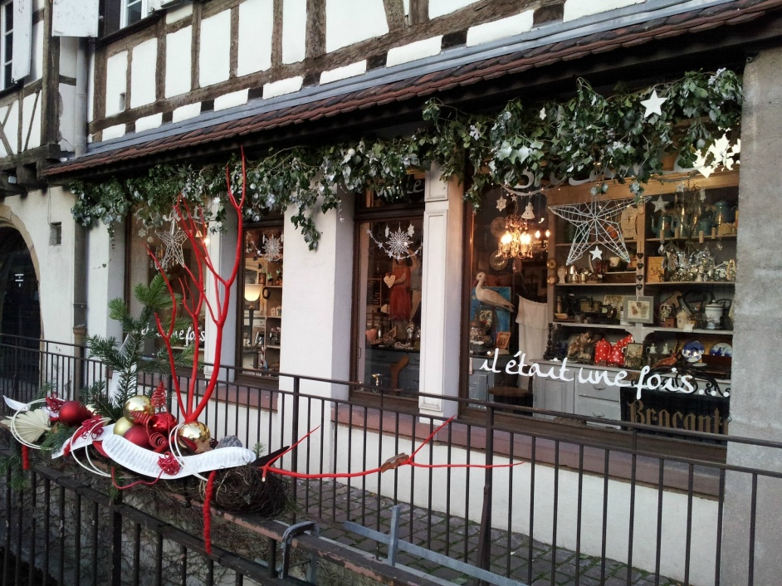
Les boutiques sont aussi de la fête !
Pour participer à la Magie de Noël, les commerçants de Colmar vous ouvrent leurs portes les dimanches :

27 novembre,
4 & 11 décembre
de 14h à 18h30

et le 18 décembre
de 10h à 18h30.

Les boules de Noel de Meisenthal

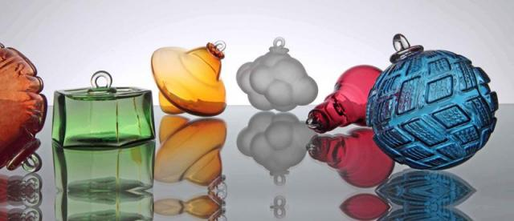

En vente à l’Office de Tourisme, les boules en verre soufflé de Meisenthal, merveilles de l’art verrier des Vosges du Nord, constituent à elles seules un délicat condensé de toute la magie de Noël. Assurément le « Must Have » déco de Noël !

Office de Tourisme de Colmar, Place Unterlinden

Un agenda riche et rempli d’étoiles !
Toute une ville vibre à l’unisson en cette période de Noël….

Les enfants chantent Noël sur les barques
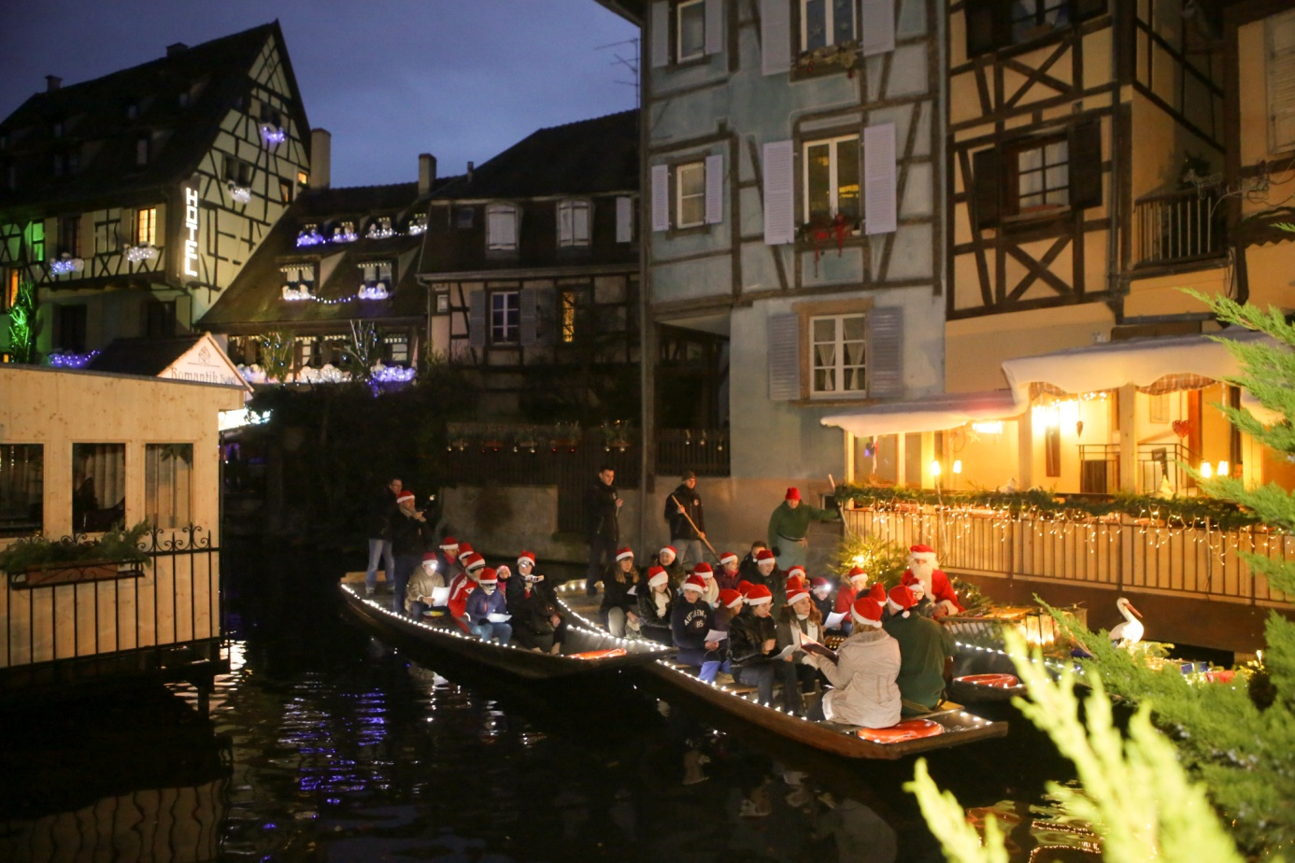
Du 25/11 au 17/12
Samedi et mercredi à partir de 17h
Pont Turenne - Quai de la Poissonnerie

Le long du canal de la pittoresque Petite Venise, une pause chargée d’émotions à ne pas rater ! Sous le charme, les visiteurs regardent filer sur l’eau de charmantes barques illuminées, sur lesquelles des enfants entonnent de splendides chants de Noël traditionnels.

Programme des différentes chorales associées sur www.noel-colmar.com

Colmar chante Noël
Dans différents lieux emblématiques de la Ville, dont l’Eglise Saint Matthieu, seront proposés des concerts déclinant Noël sous toutes ses formes musicales. Seront associés à ces animations, les élèves du Conservatoire de Colmar, l’Ensemble de cuivres du Conservatoire de Colmar, les petits chanteurs de Saint-André, la pré-maîtrise de garçons de Colmar et de nombreuses autres chorales. Le spectacle de ces formations, qui se préparent depuis des semaines à la fois, avec enthousiasme et recueillement à la fois, vous charmera sans aucun doute.

Programme des différents concerts associés sur www.noel-colmar.com

Les visites guidées
Départ : Office de Tourisme de Colmar, Place Unterlinden
Du 25/11 au 30/12: 11h & 17h
Sauf :
Le 24/12 : 11h
Le 31/12 : 11h & 16h
Visite uniquement en français

De jour comme de nuit, laissez-vous « transporter » dans le centre historique de Colmar par l’un des guides de l’Office de Tourisme. Les moindres recoins, les enseignes les plus cachées de Colmar n’auront plus de secret pour vous ... En cette période hivernale, les ruelles pavées bordées de maisons à colombages - que les illuminations nocturnes font découvrir sous un nouveau jour - sont dignes d’illustrer un livre de légendes. Parée de ses plus belles lumières, la vieille ville devient un écrin de rêve pour une visite rythmée par les contes et traditions de Noël en Alsace.

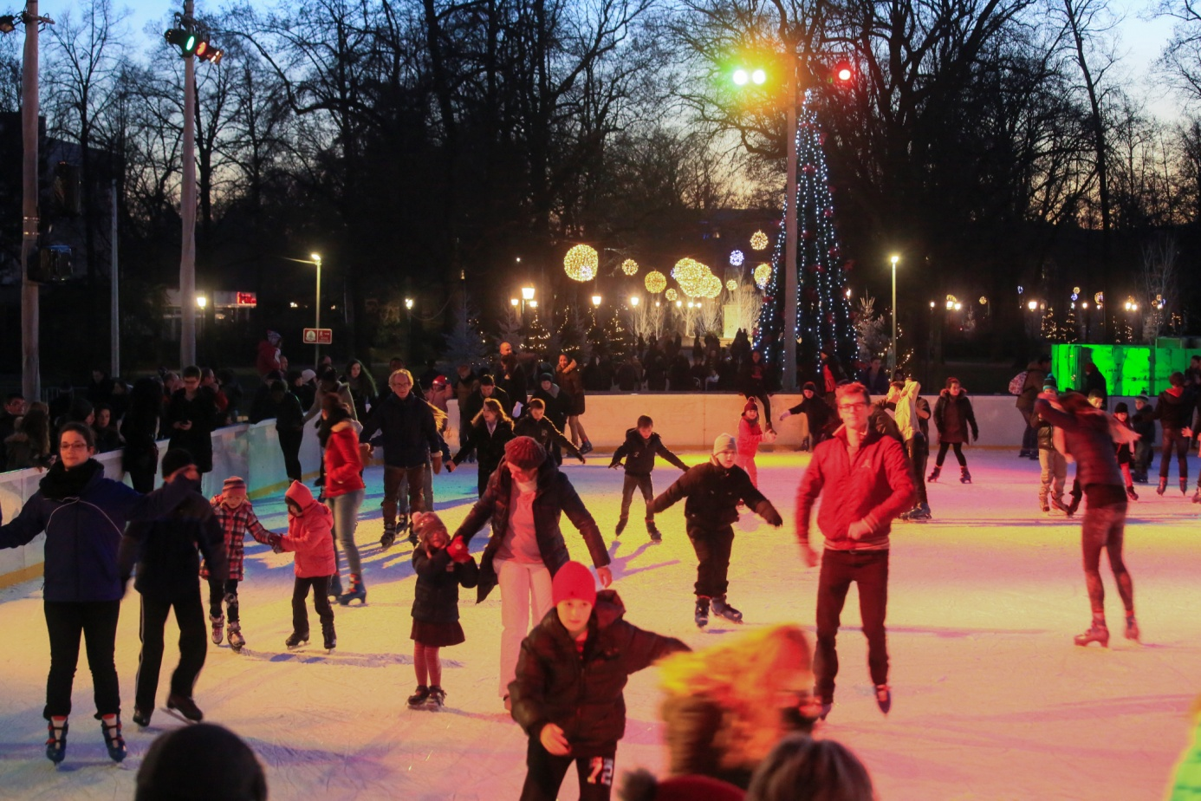
La patinoire de la Place Rapp (J.M Hédouin)

La Place Rapp et sa Patinoire de Noël
Du 25/11/2016 au 02/01/2017

Lundi au jeudi de 14h à 19h
Vendredi et samedi de 11h à 20h
Dimanche de 11h à 20h
24 et 31 décembre 2016 de11h à 17h.
Les 800 m² de glace de l’élégante patinoire sur la place Rapp invitent à profiter en musique des joies de la glisse tandis que patineurs confirmés ou en herbe pourront participer à de nombreuses animations. Tempête de bulles ou de Neige, Visite du Saint Nicolas et du Père Noël, avec distribution de friandises, les émotions fortes seront assurément au rendez-vous. Tout près, le Carrousel Bar, concept bar qui déménage, fera tourner la tête des plus grands. A travers une forêt de sapins et de décors illuminés, venez vivre en famille une expérience magique et totalement étourdissante à bord de la Chenille de Noël !
Horaires et programme des animations sur www.noel-colmar.com

Les caves de Noël
Eh oui, Colmar abrite des caves dans ses vieux murs ! Spécialement décorées pour l’occasion, les Caves de Noël vous proposent d’aller à la rencontre des viticulteurs de Colmar afin de découvrir les cépages alsaciens, les eaux-de-vie (schnaps) et les liqueurs typiques de la région lors de dégustations ponctuées d’animations.

Les domaines participants à l’opération sont :

Le Domaine Martin Jund : 12, rue de l’Ange – Colmar
Le Domaine Karcher : 11, rue de l’Ours – Colmar
Le Domaine Viticole de la Ville de Colmar : 2, rue du Stauffen – Colmar
Programme des animations des caves associées sur www.noel-colmar.com

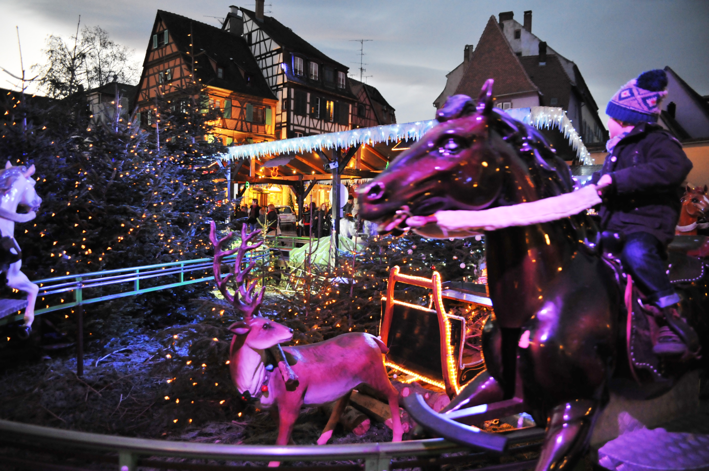
Les petits chevaux du Marché de Noël des Enfants (OT Colmar)

Les enfants au cœur de la fête
Les enfants se voient consacrer leur propre Marché, Place des Six Montagnes Noires, au cœur de la Petite Venise mais les surprises ne s’arrêtent pas là ! Les petits visiteurs ne sauront plus où donner de la tête à tel point la programmation qui les attend aux quatre coins de la ville est variée.
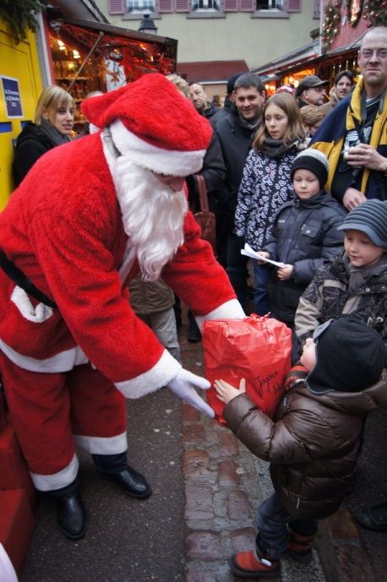
La Patinoire de Colmar tiendra les plus petits en haleine autour du spectacle sur glace « Il était une fois » alliant fantaisie, patinage et chants, tandis que le Théâtre Municipal séduira tous les publics avec « Hansel & Gretel » un des plus célèbres conte des frères Grimm . Le spectacle intitulé les « Etoiles au fond de l’encrier » organisé par l’Ecole Buissonnière aura lieu dans un endroit propice aux rêves : le Musée du Jouet. La Salle de spectacles Europe propose, quant à elle un concert de Noël.
La Comédie de l’Est proposera une pièce familiale nommé « Un » racontant l'histoire d'un jongleur de bilboquet qui entretient des rapports particuliers avec son instrument. Au musée d’histoire naturelle laissez-vous transporter par des contes de Noël « d’Afrique et d’ailleurs d’ici et de là-bas ».

Fièrement implantée sur le marché de la Petite Venise, l’immense boîte aux lettres du Père Noël attend les courriers des enfants. Inscrivez lisiblement l’adresse au dos de l’enveloppe et le Père Noël répondra à toutes les lettres postées. Tous les jours, le courrier est relevé et 2 lettres sont tirées au sort. Chaque mercredi, à 16h, du 25novembre au 16 décembre, ce sont 14 enfants qui recevront un cadeau du Père Noël.
Les cadeaux sont offerts par les exposants des marchés de Noël de Colmar.

Une terre de traditions au

« Pays des Etoiles »
La situation géographique privilégiée de Colmar, capitale du vignoble alsacien, en fait un point de départ idéal pour partir à la découverte des marchés de Noël du Pays des Etoiles : Eguisheim, Kaysersberg, Munster, Neuf Brisach, Ribeauvillé-Riquewihr, Rouffach et Turckheim, cités au cachet unique.

Chaque village, entouré de vignobles surplombés par la chaîne des Vosges, sert d’écrin à des Marchés de Noël qui fleurent bon l’authenticité et la convivialité. Le long des ruelles décorées et des maisons à colombages centenaires, caves, restaurants, commerces et petits chalets en bois invitent à des escales hors du temps. Dans un décor de rêve, une multitude d'animations sont proposées selon des thèmes spécifiques à chaque cité.
Ainsi, Munster a choisi d'illustrer le thème du Bredala (petits gâteaux de Noël), Kaysersberg celui de "Noël en forêt", Turckheim celui du "Calendrier de l'Avent", Eguisheim celui des "Traditions de Noël", Ribeauvillé et Riquewihr celui des "Cadeaux et décorations de Noël". Neuf Brisach, petite ville de la plaine d’Alsace inscrite au patrimoine de l’Unesco en tant que membre des sites majeurs de Vauban, vous fera découvrir "un Noël comme en 1700". La ville de Rouffach mettra à l’honneur "l’artisanat traditionnel" tandis que la station climatique des Trois Epis présentera le "pèlerinage marial" qu’elle abrite. Bien des rencontres avec des personnages attachants vous attendent dans des petits villages où au seul nom de Noël, les regards se remplissent d’étoiles…

Programme des animations sur www.noel-colmar.com/fr/pays-des-etoiles-de-noel

Dates et horaires des navettes de Noël du Pays des Etoiles sur www.navettedenoel.fr
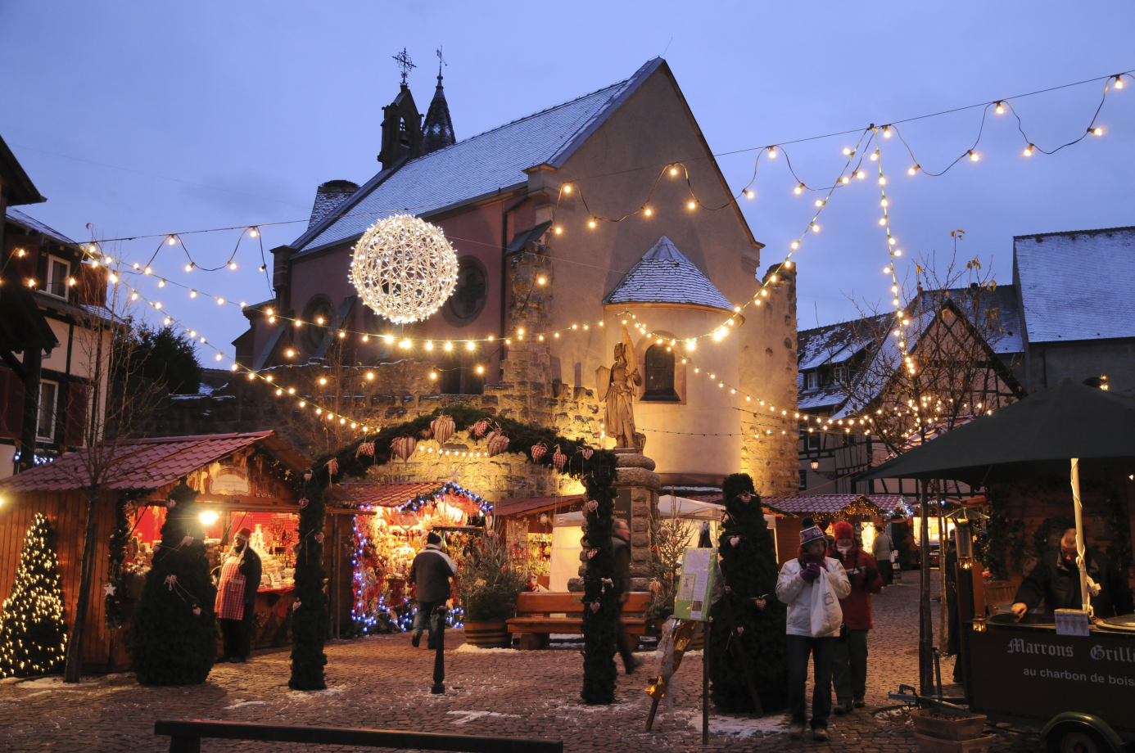
Le Marché de Noël du village d’Eguisheim (C. Dumoulin)

Les artisans d’art à l’honneur :
Exposition « Pièces d’exception »
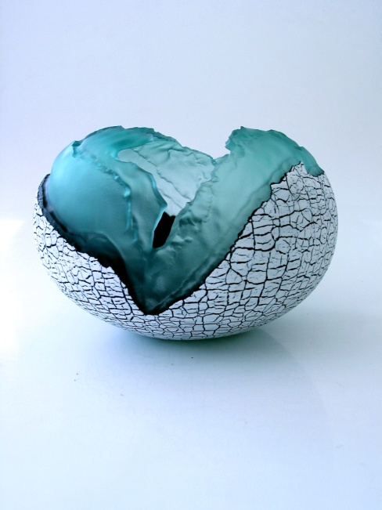
Eglise des Dominicains - Place des Dominicains
Du 25/11 au 31/12/2016 :
- dimanche au jeudi : 10 h à 18 h
- vendredi & samedi : 10 h à 19 h
24 & 31/12 : 10 h à 17 h
25/12 : fermé

La Fédération Régionale des Métiers d’Art d’Alsace (FREMAA) vous invite à une découverte contemplative. Seront exposées une vingtaine de pièces uniques réalisées spécifiquement pour la magie de Noel à Colmar par des professionnels établis en Alsace des Métiers d’Art.

Doreur, restaurateur de peintures, ébéniste, verrier et bien d’autres artisans d’art sont heureux de vous présenter le fruit d’un savoir-faire conjuguant traditions séculaires et innovations technologiques actuelles.
Œuvre d’art (P. Lemoine)

Les traditions de l’Avent
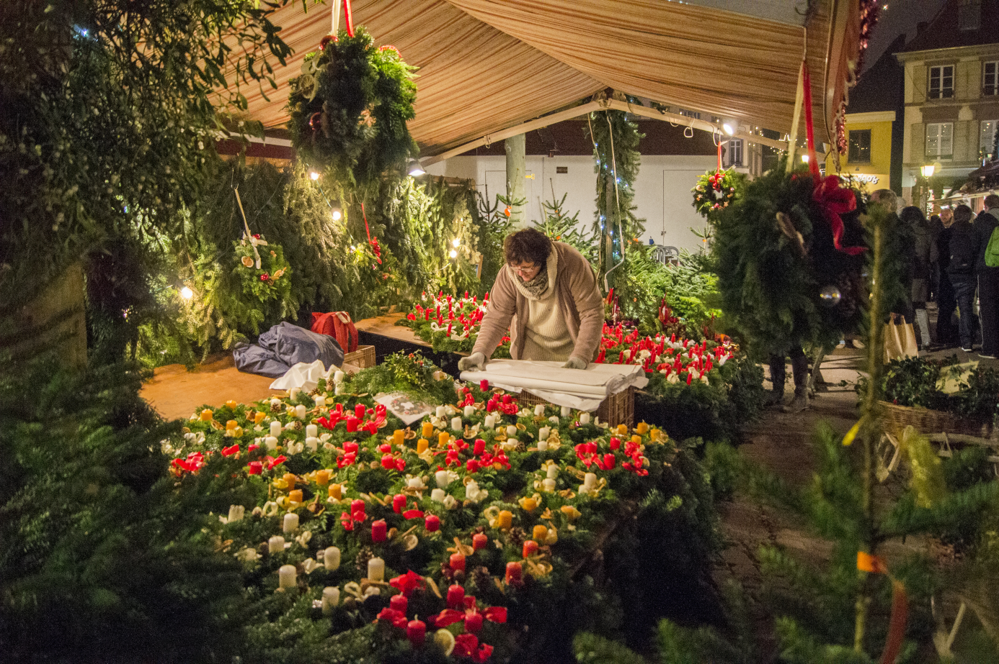
En Alsace, l’attente de Noël ne peut se concevoir sans une couronne de branches de sapin décorée de rubans, de pommes de pin ou de fruits séchés, ornée de quatre bougies correspondant aux quatre dimanches de l’Avent. Chaque dimanche, une nouvelle bougie est allumée, et ce jusqu’à Noël. La coutume de la couronne de l'Avent est née en Allemagne au XVIè siècle, sans doute dans les milieux luthériens influencés eux-mêmes par les Frères Moraves de Bohême (Eglise Hussite).

A la coutume de la couronne est liée celle du calendrier de l’Avent. Il s’agit d’un calendrier carton en forme de maisonnette, avec vingt-quatre fenêtres ouvrant chacune sur un verset biblique. Aujourd’hui les calendriers proposent souvent des scènes hivernales mais aussi, des friandises.

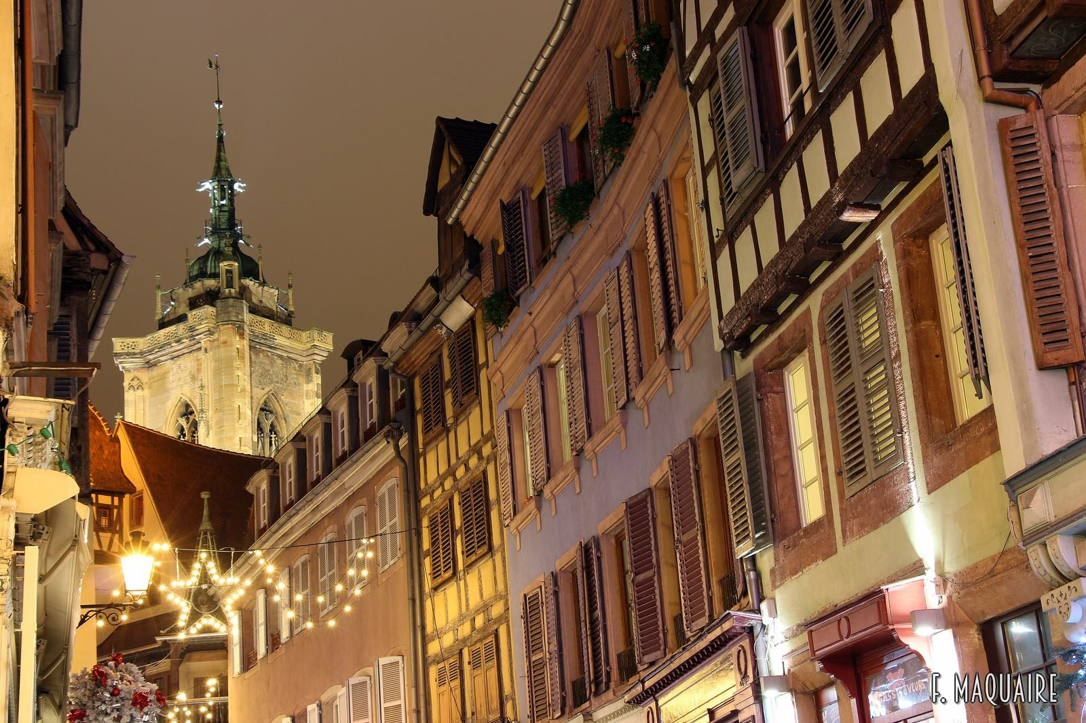
Moment de partage par excellence, la période de l’Avent correspond par définition à un temps d’attente propice à la convivialité. Ce temps est ponctué par des messes et des veillées, notamment la veillée itinérante en lumière du 26 novembre. Une occasion de découvrir les magnifiques églises de la Ville de Colmar, vouées au culte catholique et au culte protestant.

Programme des cultes sur www.noel-colmar.com

Un univers de légendes

L’Alsace est une terre de contes et comme la période de Noël est propice aux récits, la magie opère même auprès des plus sceptiques … Au fil des siècles, un seigneur alsacien du Moyen Âge, l’effrayant Hans Trapp qui faisait régner la terreur dans toute la région, devint un personnage de légende. Alter ego du Père Fouettard, il accompagne le Saint Nicolas dans ses tournées et s’occupe des enfants désobéissants. Le soir du 24 décembre, en Alsace, c’est une lumineuse jeune fille vêtue de blanc, portant sur sa tête une couronne de sapin avec quatre bougies, qui récompense les enfants sages : la bienveillante Christkindel.

La tradition veut que la nuit du 6 décembre, le Saint Nicolas vienne déposer quelques friandises dans les souliers que les enfants ont mis la veille devant la porte de leur chambre. Quant au jour de la Saint-Nicolas, les enfants sont invités à tremper leurs « mannalas » (brioche alsacienne en forme de petit bonhomme) dans un bol de chocolat chaud.

Les gourmandises de Noël

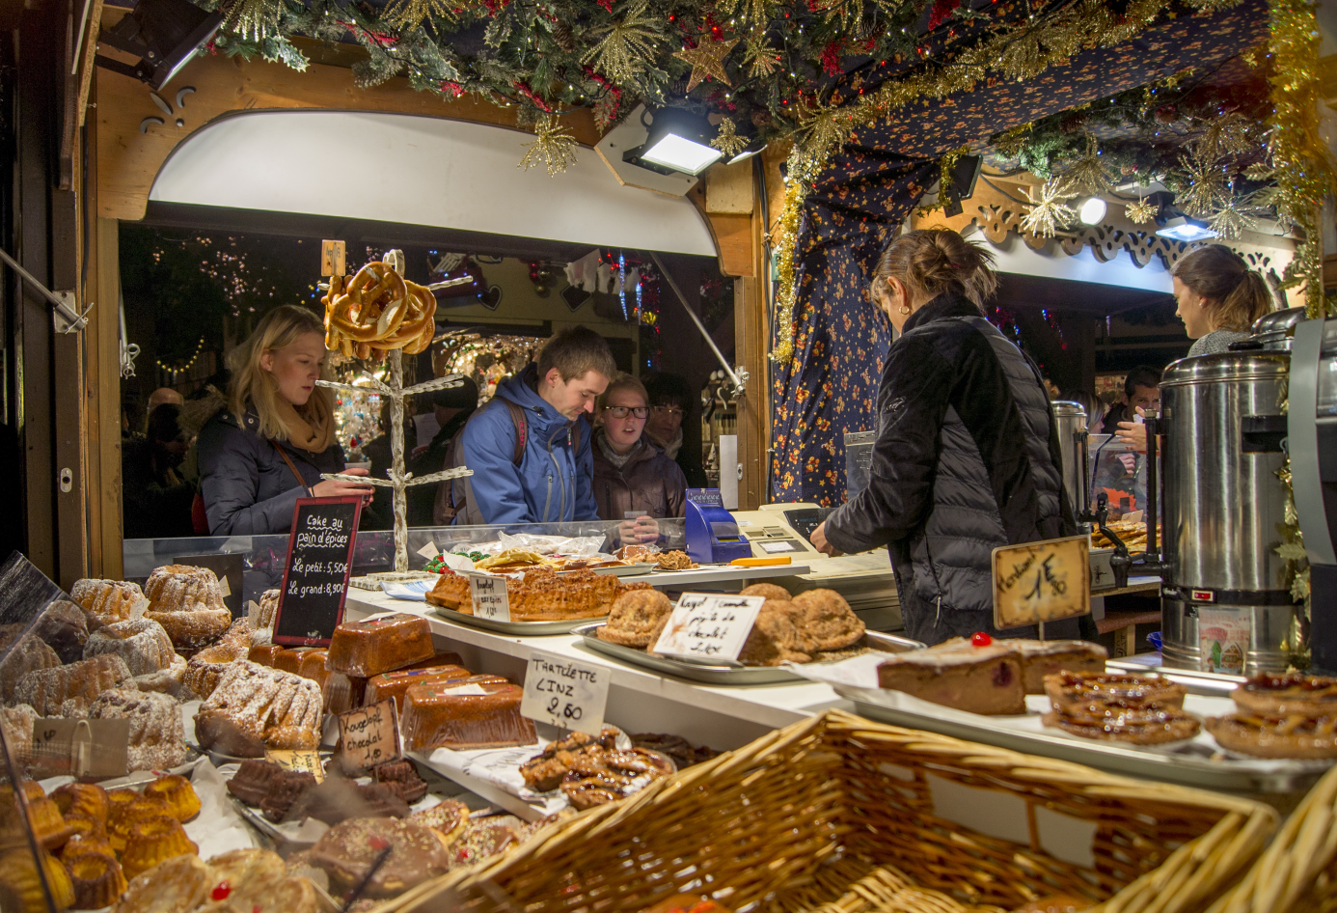

Irrésistiblement bonne vivante, l’Alsace est une terre de traditions où les recettes sont transmises de génération en génération. Colmar, située au centre de cette région généreuse, conjugue avec bonheur valeurs d’hospitalité et de savoir-faire.

Forte de ses artisans du terroir, de ses producteurs de vin, de ses spécialités culinaires sucrées ou salées, de ses brasseries traditionnelles et de ses restaurants primés, la capitale des Vins d’Alsace aime les bonnes choses mais plus encore, tient à les partager …

Retrouvez sur les cinq marchés de Noël les producteurs locaux de foie gras, fromage, charcuterie, miel, pain d’épice, pâtisseries et autres plaisirs gourmands. Il y en aura pour tous les goûts ! Et profitez surtout des spécialités que l’on ne déguste qu’en période de l’Avent car il faudra attendre un an avant de pouvoir renouveler cette expérience culinaire ….

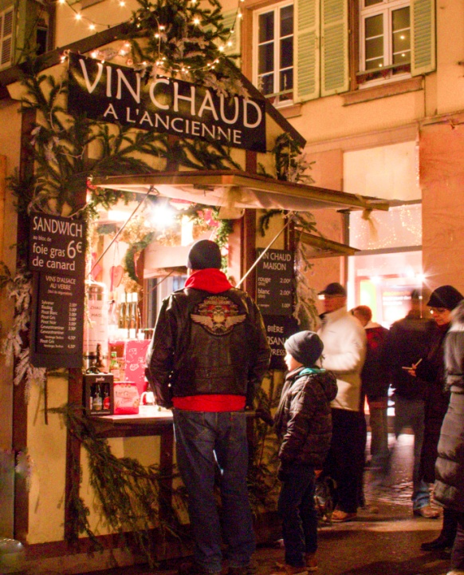
  - Le Berawecka et le Christollen
Deux gourmandises traditionnelles symbolisent par excellence le Noël Alsacien : Le Berawecka qui est un pain aux fruits secs macérés dans de l’eau-de-vie de kirsch et le Christollen, une brioche traditionnelle de Noël aux fruits confits et à la cannelle, fourrée à la crème d’amandes.

  - Le Mannala
Cette petite brioche alsacienne soit nature soit aux pépites de chocolat, toujours façonnée en forme de petit bonhomme, est préparée pour célébrer la Saint Nicolas en date du 6 décembre. Elle s’accompagne volontiers d’un bon chocolat chaud.

  - Les Bredalas
La confection de ces petits gâteaux de Noël aux formes variées est totalement indissociable de la préparation des fêtes de fin d’année. Il s’agit de l’une des traditions alsaciennes les plus vivantes à Noël.
A consommer « exclusivement » durant la période des fêtes de Noël !

  - Le foie gras d’Alsace
Inventé en Alsace vers 1780, la tradition du foie gras alsacien est perpétuée de nos jours grâce à une quarantaine d’éleveurs. A déguster frais ou chaud, selon de nombreuses variations culinaires, autour des vins d’Alsace (poêlé au Gewurztra-miner, terrine au Riesling…), le foie gras est le met de fête par excellence.

  - Les Vins d’Alsace
Dans les caves ou sur les marchés de Noël, venez à la rencontre des viticulteurs de la région et découvrez des vins extraordinaires : les célèbres blancs alsaciens sauront vous séduire par leur élégance et leur variété et vous n’aurez qu’une envie : qu’ils accompagnent vos repas de fête… Quant au crémant d’Alsace, lui, il se déclinera en effervescence raffinée.

Un vin chaud à l’ancienne (J.M Hédoin)

  - Le Vin chaud
À l’approche de l’hiver, le vin chaud alsacien est un « rituel » incontournable. Blanc ou au Pinot noir, le vin chauffé sans être porté à ébullition, est parfumé d’épices (clou de girofle, cannelle, badiane…) de citrons, d’oranges et agrémenté d’une cuillère de miel avant d’être dégusté. Sur les marchés de Noël de Colmar, il vous sera possible de découvrir quelques « variantes » non alcoolisées : jus de pommes, jus d’oranges et jus de fraises chauds.

  - La Bière de Noël
Au Moyen Âge, les moines préparaient pour les festivités de Noël une bière corsée, épicée et riche en malt. Brassée à l’occasion de la Nativité, elle faisait office d’étrenne des brasseurs. Cette bière saisonnière s’accorde aussi bien avec les petits gâteaux de Noël qu’avec les plats salés. Les micro-brasseries sont très dynamiques dans la région, qui possède une tradition brassicole séculaire. A vous de découvrir les particularités de leurs créations parfois très audacieuses !

Plus d’informations

Les musées

Le Musée Unterlinden : un musée qui a fait peau neuve !
Place Unterlinden
www.musee-unterlinden.com

Le Musée Unterlinden propose un parcours de visite couvrant près de 7000 ans d’histoire, de la Préhistoire à l’art du 20e siècle. Ce cheminement dans le temps permet de découvrir les multiples facettes de l’architecture du musée, unifiées et magnifiées par les architectes Herzog & de Meuron.
Dans le cloître médiéval est présenté l’art du Moyen-âge et de la Renaissance avec des œuvres de Martin Schongauer, Hans Holbein, Lucas Cranach … et le chef-d’œuvre incontournable, le Retable d’Issenheim (1512–1516).

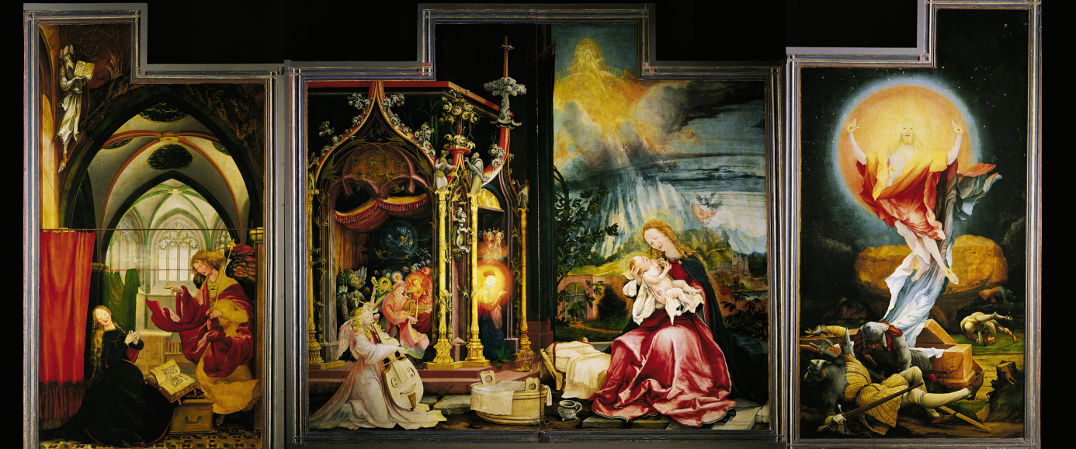
Le Retable d’Issenheim (O. Zimmermann)

Le Musée Hansi
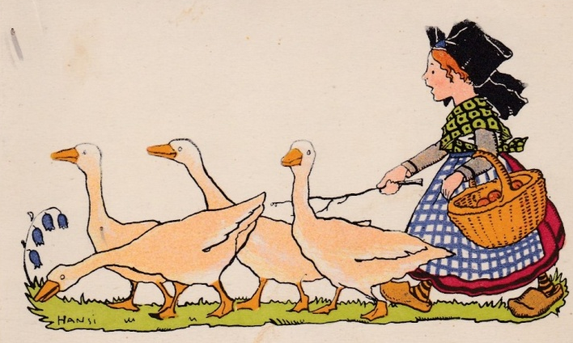
28, rue des Têtes
www.hansi.fr

Partez à la découverte de l’univers de Jean-Jacques Waltz (1873-1951), alias Hansi, dans un tout nouveau musée colmarien, qui restitue au travers d‘une collection d‘œuvres uniques et originales, la vision de l‘Alsace idéale du célèbre artiste colmarien.

Le Musée du Jouet
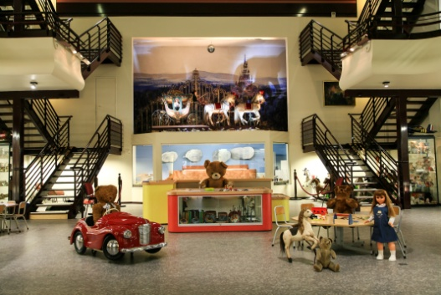
40, rue Vauban
www.museejouet.com

Dans le cadre féérique d’un ancien cinéma, laissez-vous séduire par une riche collection de jouets du XIXe siècle à nos jours et découvrez pour Noël son incroyable exposition temporaire.

L’exposition regroupe une sélection de jouets symbolisant la représentation des jouets au cinéma et plus largement, les connexions entre l’univers du jouet et du cinéma. À travers une sélection de films (comédies, dessins animés, films d’horreur et d’aventure), il s’agit d’aborder une thématique à la fois riche et grand public.
L’exposition s’appuie sur les œuvres cinématographiques ayant le jouet comme support. Citons pour exemple Toy Story (1995), Pinocchio (1940), Le Petit Chat curieux (2006), Chucky (1988) ou encore Small Soldiers (1998). Via ces films, les jouets acteurs révèlent le rapport intime et complexe entre l’homme et les jouets. Au cinéma, les jouets prennent vie, ils peuvent faire rire et attendrir mais aussi faire peur et semer la panique.
L’exposition aborde également l’utilisation marketing des jouets issus du cinéma au profit de la société de consommation. Les jouets dérivés créent un univers complet autour des films en accentuant ainsi leur impact et leur visibilité. Certaines manufactures se servent même du 7ème art pour redynamiser la vente de jouets comme Lego© avec Lego© Movie (2014) ou Hasbro avec BattleShip (2012) qui ont boosté les ventes de boîtes Lego® et le jeu Touché Coulé.
Aussi, le parcours d’exposition entraîne le visiteur dans l’histoire du cinéma en présentant une sélection de jouets d’optique véritables « ancêtres du cinéma ». En effet, à la fin du XIXème siècle, les objets scientifiques tels que les lanternes magiques et les cinématographes ont permis la création de vues animées précédant ainsi la naissance du cinéma.

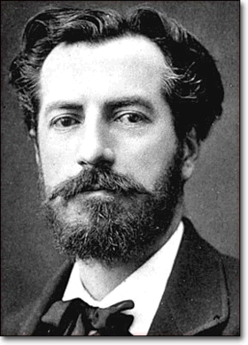
Le Musée Bartholdi : gloire au créateur de Liberty
30, rue des Marchands
www.musee-bartholdi.fr
La maison natale d’Auguste Bartholdi, située au coeur du Vieux Colmar, abrite le musée consacré à cet emblématique artiste. Dans les salles réparties sur trois niveaux sont présentées les maquettes des différents monuments érigés dans de nombreuses villes. Une place particulière est réservée aux maquettes originales des pièces d’œuvres de Bartholdi, dont la plus célèbre reste aujourd’hui la statue de la Liberté.
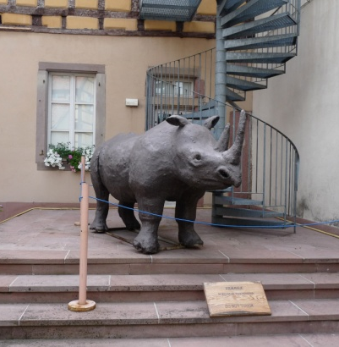

Le Muséum d’Histoire Naturelle : l’aventure est au coin de la rue !
11, rue Turenne
www.museumcolmar.org
Que vous soyez un passionné de zoologie, de minéralogie, d’ethno-logie ou d’égyptologie, partez en expédition dans ce musée, qui invite petits et grands au voyage !

Quelques infos pratiques

Le Parking-Relais gratuit vers le Centre Ville
Du 25 novembre au 27 décembre, l’accès au centre ville de Colmar est fermé à tous les véhicules les samedis et dimanches de 11h à 20h, afin de faciliter l’accès aux Marchés de Noël par les visiteurs.
Plus d’infos sur les parkings sur www.noel-colmar.com 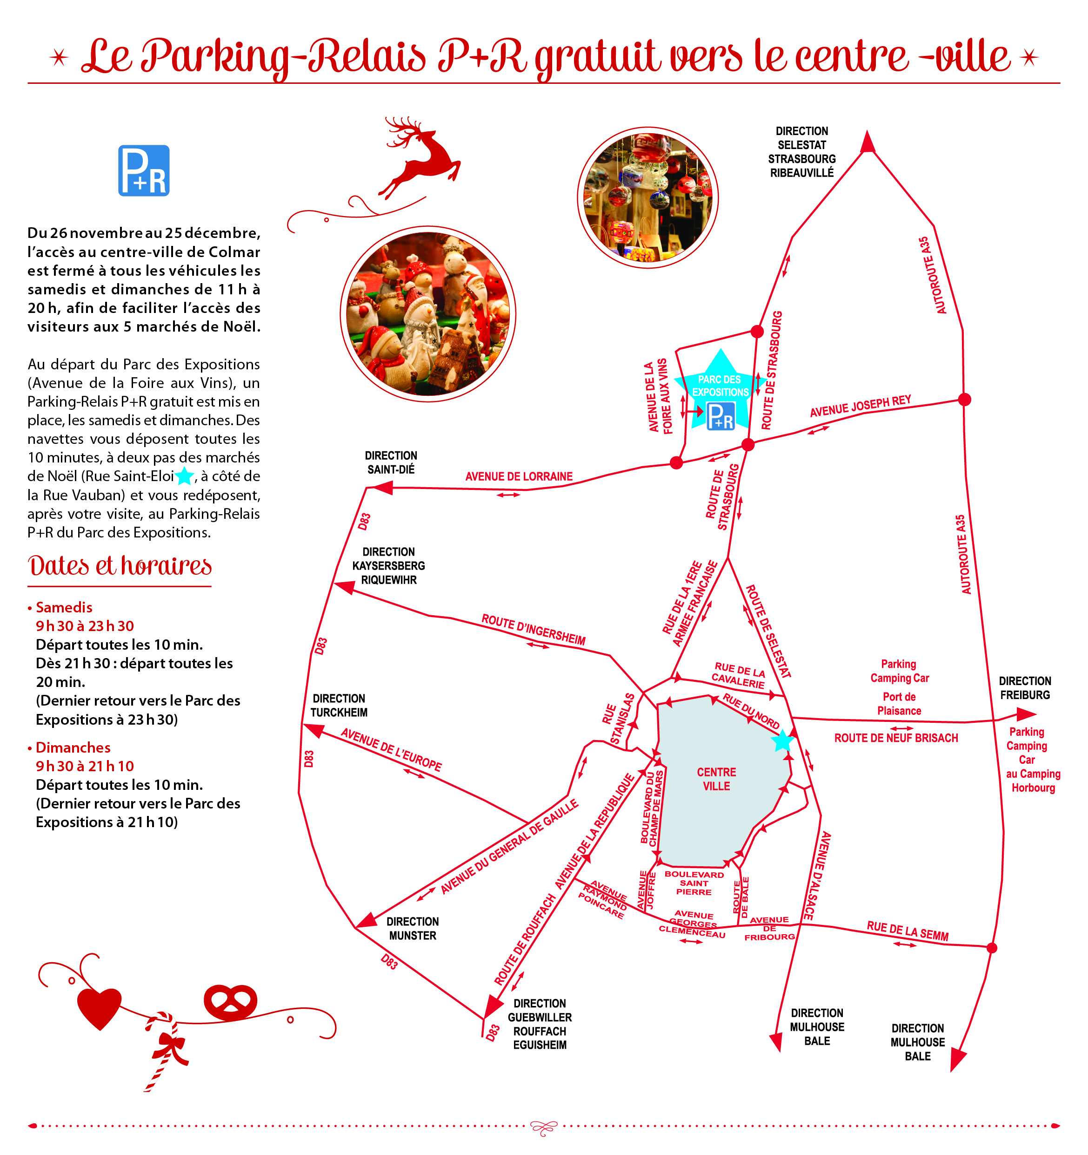

Se rendre à Colmar
Au cœur de la région Alsace, Colmar est située entre Strasbourg au Nord et Mulhouse au Sud, à 35 km de Fribourg-en-Brisgau en Allemagne, et à 67 km de Bâle en Suisse.
TGV : à 2h50 de Paris via Gare de l’Est ou via Gare de Lyon
Aéroports : à 70 km de l’Euroaiport Bâle-Mulhouse et de l’Aéroport de Strasbourg-Entzheim

Séjourner à Colmar
L’Office de Tourisme de Colmar propose des forfaits séjours pendant la durée des Marchés de Noël, y compris pour le Réveillon et le Nouvel An.
Toutes nos offres sur www.noelcolmar.com/fr/forfaits-sejours

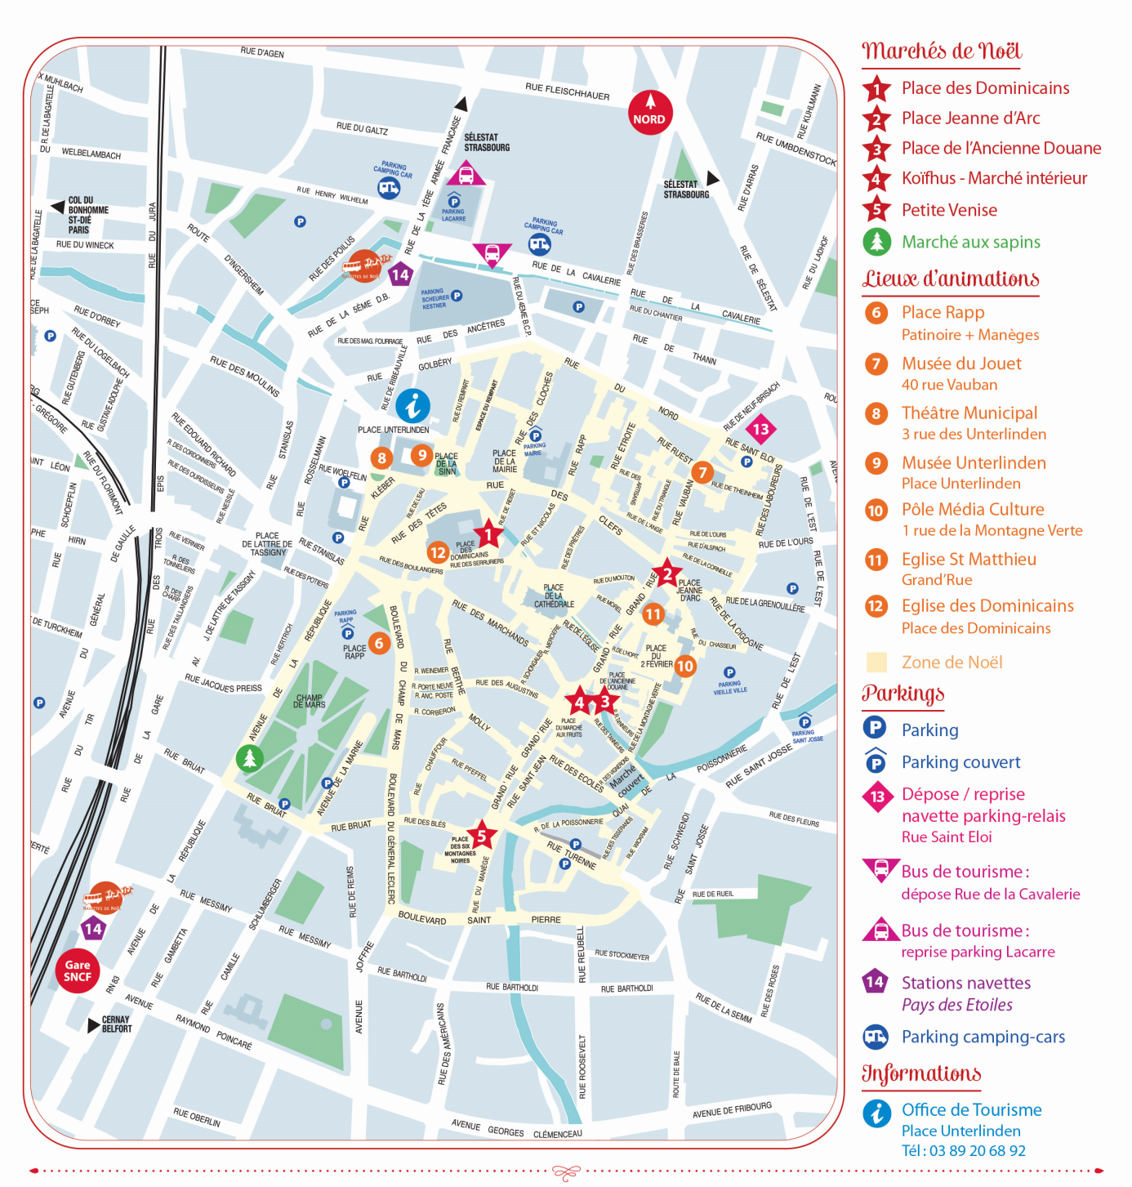
Plan des Marchés de Noël de Colmar

Contact presse :

Tél. : +33 (0)3 89 20 69 07 / E-mail : presse@tourisme-colmar.com
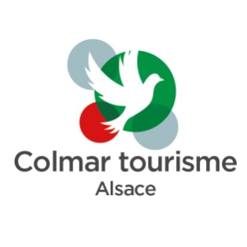

www.noel-colmar.com

www.tourisme-colmar.com

www.festival-colmar.com

www.printemps-colmar.com

